**프레젠테이션 텍스트를 활용한**

**스티브 잡스와 팀 쿡의 애플 경영전략 분석**

20180071 오서영

**1. 서론: 텍스트 선정 이유**

"애플에 더 이상 혁신은 없다." 2011년 8월 24일, 팀 쿡이 스티브 잡스의 뒤를 이어 애플(Apple)사의 경영을 맡게 되었을 때 대부분의 여론은 회의적이었다. 세계적인 테크 기업을 전두지휘할 만큼 강렬한 리더십과 애플의 주된 매력으로 꼽혀왔던 혁신적인 창의성이 MBA 출신의 경영자 팀 쿡에게는 없을 것이라는 우려였다.

그러나 그로부터 10년이 지난 지금, 애플은 다른 기업들을 제치고 세계 주가 1위의 기업으로 자리잡았다. 애플의 시가총액은 2조 달러를 돌파 후 현재 3조 달러를 향해 순항 중이고, 이는 팀 쿡 취임 이후 1,200% 상승한 수치이다. 팀 쿡이 CEO에 취임했을 때 애플의 주가가 이미 높게 올라 있었다는 점을 감안한다면 더욱 큰 의미를 지닌다고 볼 수 있다.[1] 그런데 팀 쿡이 지휘하는 애플은 어떻게 이러한 성과를 올릴 수 있었을까?

스티브 잡스의 카리스마형 리더십과 팀 쿡의 관리형 리더십. 인상 만큼이나 리더십도 다르다고 알려져 있는 이들 두 CEO는 분명 서로와 구별되는 경영전략을 보이고 있다. 그러나 이러한 가설을 증명할 수 있는 명확한 근거가 필요했다. 매년 시행하는 애플의 프레젠테이션에서는 신제품을 출시하고 기업의 방향성을 소개하므로, 프레젠테이션 텍스트를 활용하여 스티브 잡스와 팀 쿡의 경영전략을 분석하고자 한다.

스티브 잡스의 텍스트로는 **처음 아이폰이 시장에 공개된 2007년의 프레젠테이션**을 선정하였고, 팀 쿡의 텍스트로는 **아이폰 11을 출시한 2019년의 프레젠테이션**을 선정하였다. 두 비교 텍스트 모두 CEO와 다른 출연자의 대화 형식으로 진행되므로, CEO의 발표문만 활용하고 그외 출연자의 발화 부분은 제외하였다.

**2. 파일 불러오기 및 텍스트 전처리**

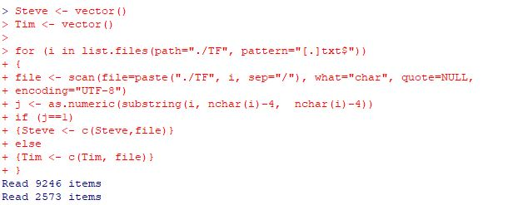

우선, 두 텍스트를 텍스트를 for문과 if/else문을 사용하여 각각 Steve와 Tim 변수에 어휘 단위 벡터로 불러왔다.

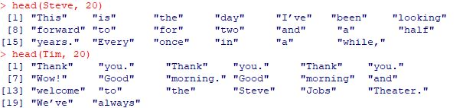

그 결과, head 함수를 통해 Steve와 Tim을 살펴보니 성공적으로 파일이 불러오기 되었음을 확인할 수 있다.

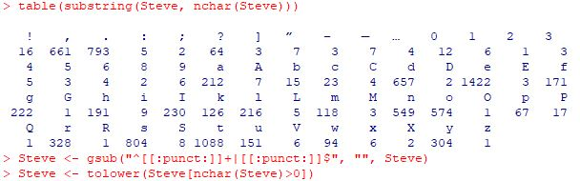

다음으로 substring을 통해 스티브 잡스의 어휘 마지막 철자를 살펴보았더니, 문장부호가 포함되어 있었다. 경영 전략 분석에는 어휘의 의미를 중심으로 텍스트가 활용될 예정이므로, 특별한 식별력이 없는 어휘 앞뒤 특수문자를 제거하고 전부 소문자로 변환하였다.

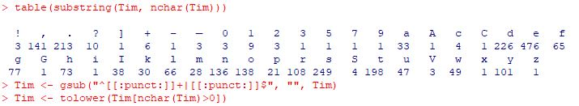

또한 팀 쿡의 어휘 마지막 철자를 살펴보았더니, 문장부호가 포함되어 있었다. 이 역시 마찬가지로 특별한 식별력이 없어 경영 전략 분석에는 불필요하므로, 어휘 앞뒤 특수문자를 제거하고 전부 소문자로 변환하였다.

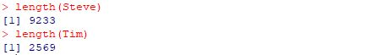

length 함수를 통해 살펴보니 스티브 잡스와 팀 쿡의 텍스트 길이는 각각 9233과 2569로, 어휘 개수에 큰 차이를 보인다. 이를 고려하여 추후 분석 과정을 진행할 예정이다.

**3. 빈도 분석**

(1)스티브 잡스 텍스트

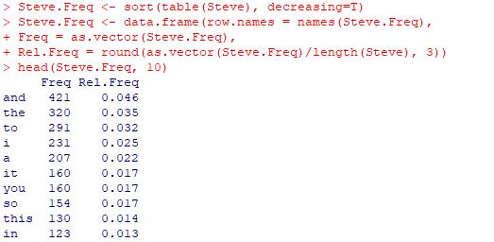

스티브 잡스 텍스트의 빈도 분석을 위하여 빈도표를 내림차순으로 정렬하고, 데이터프레임으로 변환하는 **데이터 가공**을 하였다. 이는 이후의 워드클라우드가 어휘명과 절대빈도를 요구하므로 필요한 과정이다. 두 텍스트간 어휘량에 차이가 있어 단순 정량적인 비교를 할 수 없으므로, 추가로 상대빈도 칼럼을 추가했다.

출력값을 보면 and, the, to와 같은 문법어가 전체 어휘에서 가장 빈도가 높으며, 셋을 합하면 자그마치 전체 어휘의 11%를 넘는 수치가 나온다. 이때 고빈도 어휘는 소수이고, 대부분 기능어/문법어라는 Zipf 법칙을 확인할 수 있다.

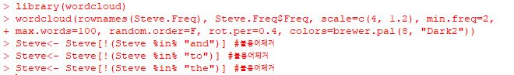



스티브 잡스 텍스트의 빈도 분석을 위해 워드클라우드를 불러오기한 뒤, 중심부터 고빈도 순위대로 출력하였다. 위의 빈도표에서 확인했던 결과와 흡사하게 and, to, the, in, of와 같은 문법어가 워드클라우드의 중심을 차지하고 있다.

스티브 잡스 텍스트의 빈도 **분석 결과**, 소수의 문법어와 기능어가 고빈도를 차지하는 현상을 확인할 수 있었다. 그러나 고빈도 문법어는 특별한 의미를 지니지 않으므로 텍스트의 대하여성을 포괄하지 못하며, 경영전략 분석이라는 연구의 목적상 앞으로의 분석 과정에 불필요하다. 따라서 추가로 %in% 함수를 통해 and, to, the를 텍스트에서 제거하는 과정을 진행하여 주었다.

(2)팀 쿡 텍스트

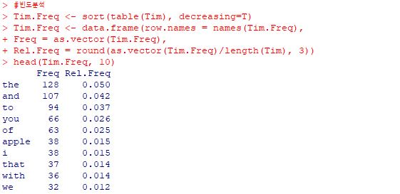

팀 쿡의 빈도 분석을 위하여 빈도표를 내림차순으로 정렬하고, 데이터프레임으로 변환한 뒤, 상대빈도 칼럼를 추가하는 **데이터 가공**을 하였다. 스티브 잡스 텍스트와 마찬가지로 워드클라우드에서 어휘명과 절대빈도를 요구하고, 두 비교 텍스트간 어휘량에 차이가 있기 때문에 필요한 과정이다.

출력값을 보면, 팀 쿡의 텍스트에서도 Zipf 법칙을 확인할 수 있다. 어휘 순위에는 차이가 있으나 the, and, to와 같은 문법어가 텍스트에서 빈도가 가장 높으며, 셋을 합치면 12%를 넘는다. 그 아래에는 스티브 잡스 텍스트와는 다르게 apple과 같은 고유명사가 보이기도 하나, 그외 of, with와 같은 문법어가 대다수이다.

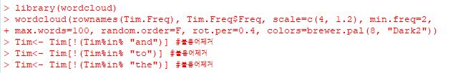



팀 쿡 텍스트의 빈도 분석을 위해 워드클라우드를 불러오기한 뒤, 중심부터 고빈도 순위대로 출력하였다. 위의 빈도표에서 확인했던 결과와 흡사하게 and, to, the, in, of, for과 같은 문법어가 워드클라우드의 중심을 차지하고 있다.

팀 쿡 텍스트의 **빈도 분석 결과**, Zipf 법칙이 적용되고 스티브 잡스 텍스트와 흡사하게 and, to, the가 가장 고빈도라는 점을 알 수 있었다. 그러나 마찬가지로 연구의 목적상 고빈도 문법어가 앞으로의 분석 과정에 불필요하며, 오히려 의미파악에 방해가 될 수 있으므로 and, to, the를 추가로 제거하였다.

**4. 연어 분석**

(1)스티브 잡스 텍스트

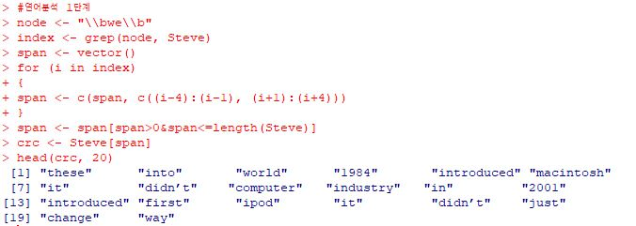

스티브 잡스 텍스트의 연어 분석을 위하여, "\\bwe\\b"를 중심어로 하는 공기어를 추출하여 변수 crc에 추가하는 **데이터** **가공**을 하였다. "we"는 CEO가 기업을 대표하여 말할 때 쓰는 주어로써, 공기어에 포함되는 말이 앞으로의 기업의 방향성을 나타낼 것이라 판단하였다. 또한 주로 동사를 공기어로 가지므로, CEO의 가치관이나 의지가 드러나 의미 파악이 쉬울 것이라 보았다.

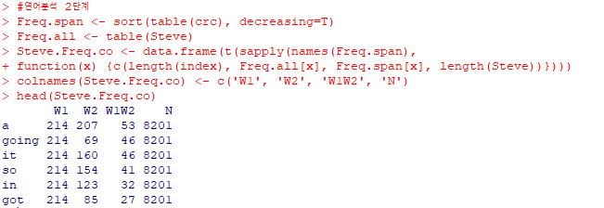

스티브 잡스 텍스트에 대하여 중심어 총빈도, 공기어 총빈도, 공기빈도, 텍스트 크기를 포함하는 공기빈도 데이터프레임을 생성하였다. 이는 이후의 t-score와 MI score를 도출하기 위해서 필요한 과정이다.

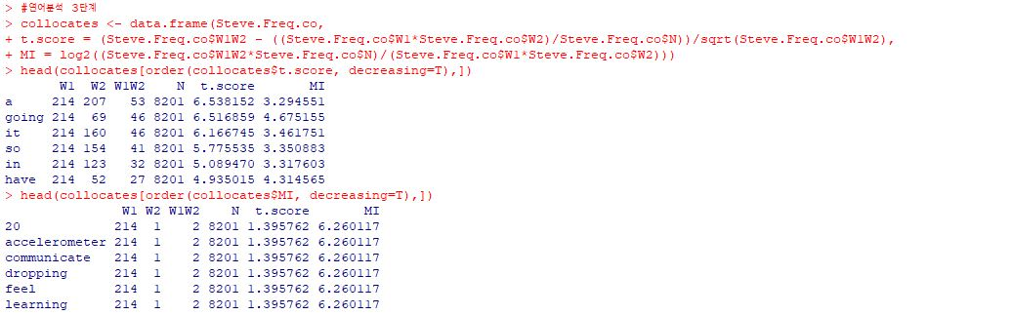

스티브 잡스 텍스트에 대하여 공기 빈도 데이터프레임에 각 공기어에 대한 t-score와 MI score를 추가하였다. 그 결과, t-score가 높은 순서에서는 문법어나 식별력이 없는 내용어가 순위권을 차지하는 반면, MI score가 높은 순서에서는 특정 의미를 담고 있는 내용어가 상위권을 차지하고 있다. 따라서 스티브 잡스 텍스트는 MI score를 기준으로 연어 분석을 진행하였다.

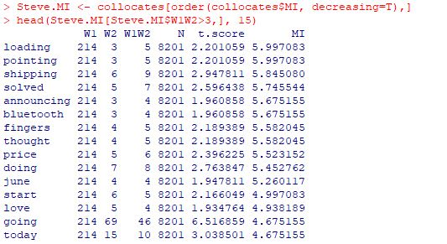

스티브 잡스 텍스트의 연어 데이터프레임에 3 이상의 공기빈도 제한을 걸어 MI score 내림차순으로 정렬하여 보았다. 그러자 앞서 보았던 t score 내림차순보다 훨씬 다양하고 특정적인 내용어가 보이는 것을 알 수 있다. **연어 분석 결과**, shipping(배송), announcing(발표), price(가격)과 같은 어휘로 보아 신제품 출시에 대한 내용이 언급되었다는 것을 추측할 수 있었다. 또한 bluetooth(블루투스)에 대한 언급이 있었던 것으로 보아 스티브 잡스 텍스트의 작성 시기가 블루투스가 활발하게 이용되던 과거라는 점을 알 수 있었다.

(2)팀 쿡 텍스트

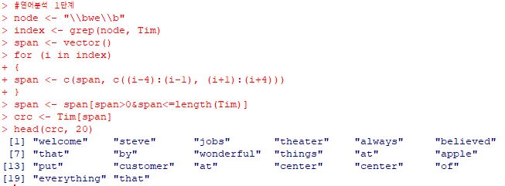

팀 쿡 텍스트의 경우도 스티브 잡스 텍스트와 동일하게 가공하였다. 팀 쿡 텍스트에서 "\\bwe\\b"를 중심어로 하는 공기어를 추출하여 변수 crc에 추가하는 **데이터** **가공**을 하였다.

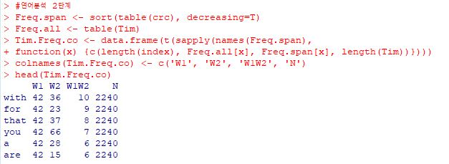

또한 팀 쿡 텍스트에 대하여 중심어 총빈도, 공기어 총빈도, 공기빈도, 텍스트 크기를 포함하는 공기빈도 데이터프레임을 생성하였다. 이는 이후의 t-score와 MI score를 도출하기 위해서 필요한 과정이다.

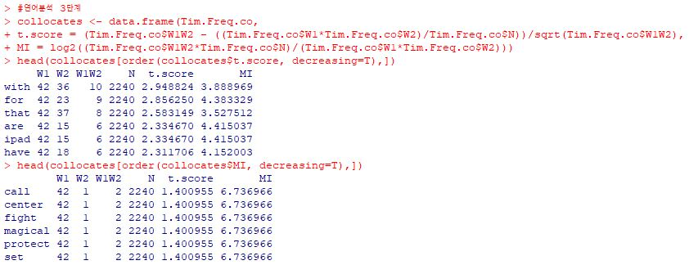

팀 쿡 텍스트에 대하여 공기 빈도 데이터프레임에 각 공기어에 대한 t-score와 MI score를 추가하였다. 그 결과, t-score가 높은 순서에서는 "ipad"를 제외하고는 스티브 잡스 텍스트와 마찬가지로 문법어나 식별력이 없는 내용어가 순위권을 차지했다. 반면, MI score가 높은 순서에서는 차별성이 있는 내용어가 상위권을 차지하고 있다. 따라서 팀 쿡 텍스트 역시 MI score를 기준으로 연어 분석을 진행하였다.

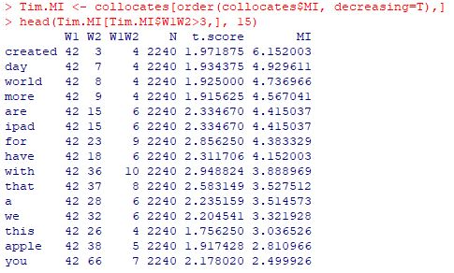

팀 쿡 텍스트의 연어 데이터프레임에 3 이상의 공기빈도 제한을 걸어 MI score 내림차순으로 정렬하여 보았다. **연어 분석 결과**, created(창조), world(세계), more(더욱이)과 같은 어휘를 통해 기업의 과거와 미래 방향성에 대해 논하는 내용이라는 점을 추측할 수 있다. 또한 bluetooth가 나타나던 스티브 잡스 텍스트와는 달리, ipad(아이패드)를 통해 팀 쿡 텍스트의 작성 시기가 ipad가 주력이거나 활발히 신제품이 출시되는 시기라는 점을 알 수 있다.

**5. 키워드 분석**

(1)TDM

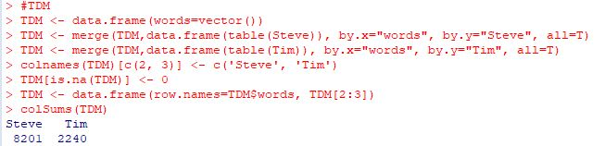

키워드 분석에 들어가기에 앞서, 키워드를 추출하기 위해서는 두 가지 비교 텍스트의 빈도표가 합쳐진 Term Document matrix가 필요하다. merge 함수를 통해 TDM 변수에 스티브 잡스 텍스트와 팀 쿡 텍스트의 어휘 빈도표가 합쳐진 데이터프레임을 생성한 뒤, is.na함수를 통해 NA값은 0으로 처리하는 **가공 과정**을 거쳤다. 두 텍스트간 어휘량에 차이가 있으므로 colSums의 출력값은 각각 8201, 2240이 나온다.

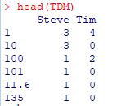

head 함수를 통해 확인해보자, 문제 없이 TDM이 출력되는 것을 확인할 수 있다. TDM은 comparision cloud와 카이스퀘어 잔차 분석에 활용되므로 두 비교 텍스트의 키워드를 추출하기 위해 필요한 과정이다.

(2)comparison cloud





comparison.cloud 함수를 통해 스티브 잡스 텍스트와 팀 쿡 텍스트의 comparision cloud를 출력하였다. **그 결과**, 스티브 잡스 텍스트에서는 photos(사진), voice(음성), web(웹), internet(인터넷), e-mail(이메일), ipod(아이팟), scroll(스크롤), device(기기)와 같은 기술이나 기기 중심의 키워드를 확인할 수 있다. 흔히 잡스와 함께 연상하는 성격의 키워드인 revolutionary(혁신적인)도 찾아볼 수 있다.

반면, 팀 쿡 텍스트에서는 day(날), heart(마음), stories(스토리), lives(인생), excited(흥분되는), moment(순간), tells(이야기하다), dear(친애하는), fun(재밌는), wonderful(멋진)과 같은 사람들의 감정이나 일상과 관련된 키워드가 주로 보이는 것을 확인할 수 있다. 또한 잡스 사후에 애플에서 출시된 ipad(아이패드)와 watch(애플 워치) 그리고 tv, tv+(애플티비, 애플티비플러스)도 찾아볼 수 있다.

결과적으로, **스티브 잡스는 기술혁신 전략을, 팀 쿡은 일상감성 전략을 실행하고 있다는 아이디어를 얻었다.** 이는 다음의 출력값을 통해서도 확인할 수 있는 내용이다.

(3)setdiff의 빈도표

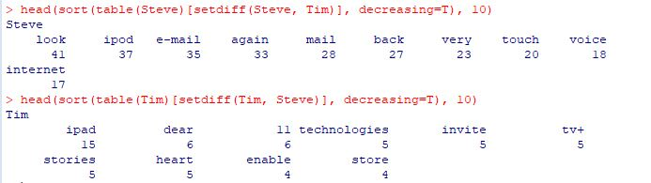

우선 스티브 잡스 텍스트 중, 팀 쿡 텍스트에는 포함되지 않은 어휘를 빈도 내림차순으로 출력한 결과값이다. 스티브 잡스 텍스트에만 포함된 어휘를 추출하기 위해 setdiff 함수를 통해 Steve와 Tim의 차집합을 구한 뒤, 변수 Steve에서 해당 어휘 빈도표를 내림차순으로 추출하는 **가공 과정**을 거쳤다. **그 결과**, 스티브 잡스 경영 당시 주력 상품이었던 ipod(아이팟) 키워드와 해당 시기에는 핸드폰으로 쓸 수 있다는 점이 혁신이었던 e-mail(이메일), mail(메일), touch(터치 기능), voice(음성) 등의 혁신 키워드가 보인다.

그러나 다음은 팀 쿡 텍스트 중, 스티브 잡스 텍스트에는 포함되지 않은 어휘를 빈도 내림차순으로 출력한 결과값이다. 팀 쿡 텍스트에만 포함된 어휘를 추출하기 위해 setdiff 함수를 통해 Tim과 Steve의 차집합을 구한 뒤, 변수 Tim에서 해당 어휘 빈도표를 내림차순으로 추출하는 **가공 과정**을 거쳤다. **그 결과**, 팀 쿡 취임 이후 출시된 ipad(아이패드), tv+(애플티비플러스) 등의 주력 상품 키워드와 주로 감정이나 교류와 관련된 dear(친애하는), invite(초대하다), stories(스토리), heart(마음) 등의 감성 키워드가 보인다. 물론 팀 쿡 텍스트에도 techonolgies라는 키워드가 있지만, 팀 쿡 텍스트의 전체적인 일상감성적인 경향성으로 보았을 때 스티브 잡스 텍스트의 기술혁신적인 성격에 비하면 미미한 비율이라고 볼 수 있다.

(4)chisq 잔차 분석

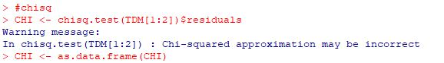

카이스퀘어 잔차 분석에도 유사한 아이디어를 얻을 수 있다. 우선 TDM을 통해 잔차를 추출한 뒤 데이터프레임으로 변환한다. 이 **가공** **과정**을 통해 각 텍스트별 positive keyword와 negative keyword를 얻을 수 있으므로 필요하다.

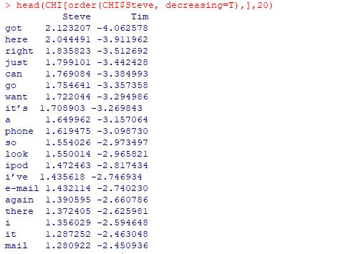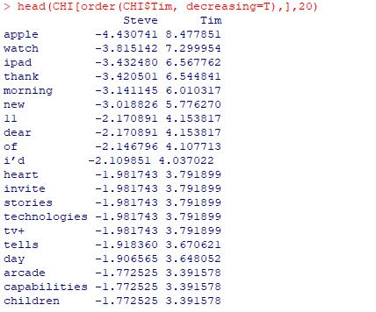

우선 스티브 잡스 텍스트의 잔차가 높은 순서대로 정렬하였다. 그 **결과**, 큰 의미를 가지지 않는 내용어나 phone(핸드폰), e-mail(이메일), mail(메일)과 같은 기술혁신에 대한 키워드가 positive keyword로 나타났다. 반면 팀 쿡 텍스트의 잔차가 높은 순서대로 정렬하자, thank(감사하다), dear(친애하는), heart(마음), stories, tells(이야기하다)와 같은 감정과 관련된 키워드가 postivie keyword로 나타났다. 또한 invite(초대하다), stories(스토리), children(아이들), day(날)처럼 일상적이고 매일의 삶과 관련된 키워드를 봤을 때, 애플 제품을 일상과 연결지어 사고하는 방식을 엿볼 수 있다.

**chisq** **잔차 분석의 결과**, 스티브 잡스 텍스트에서는 감정이나 일상보다는 새로운 기술과 혁신에 주력을 가하는 전략이 나타나고, 팀 쿡 텍스트에서는 기술과 혁신보다는 인간과 관련된 감정이나 일상에 중점을 두는 전략이 돋보인다고 할 수 있다. 또한, 두 텍스트 각각 ipod와 ipad라는 해당 시기 주력 제품과 관련된 키워드가 도출되었다. 애플의 과거와 현재를 집약적으로 보여주는 셈이다.

**6. 탐색적 분석(주성분 분석)**

앞서 연어 분석과 키워드 분석을 통해 스티브 잡스 텍스트의 경우 기술혁신적인 성격이 돋보이고, 팀 쿡 텍스트의 경우 일상감성적인 성격이 두드러진다는 결론을 얻었다. 이를 주성분 분석을 통해 확인해 보고자 한다.

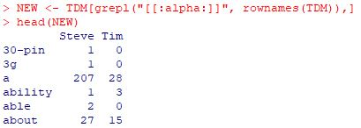

우선 주성분 분석에 들어가기에 앞서, 경영전략 분석이라는 연구의 특성상 특별한 식별력이 없는숫자는 분석 과정에 필요하지 않다. 따라서 grepl 함수를 통해 두 텍스트의 어휘 빈도표가 합쳐진 이전의 TDM에서 자연언어 로우만 추출하여 NEW라는 변수에 지정하는 **데이터 가공**을 진행하였다.

C:\Users\LOVE.DESKTOP-5CS2DDB\AppData\Local\Microsoft\Windows\INetCache\Content.Word\28.jpg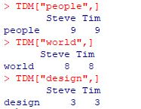

그 다음, 텍스트의 길이가 길어 키워드를 단순 행기준 순서대로 선정하였을 때 분석의 성능이 저해되는 결과를 낳을 수 있으므로, 연구자의 가설을 입증하기 위한 키워드를 선정하는 과정을 진행하였다. 앞서 comparison cloud에서 관찰한 키워드를 바탕으로 스티브 잡스 텍스트에는 revolutionary, email, ipod를 선정하였고, 팀 쿡 텍스트에는 day, stories, ipad를 선정하였다. 둘중 아무 곳에도 속하지 않을 것으로 예상되는 중립 키워드로는 TDM에서 관찰하였을 때 절대빈도가 각각 (9, 9), (8, 8), (3, 3)으로 같은 people, world, design을 선정하였다.

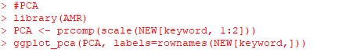

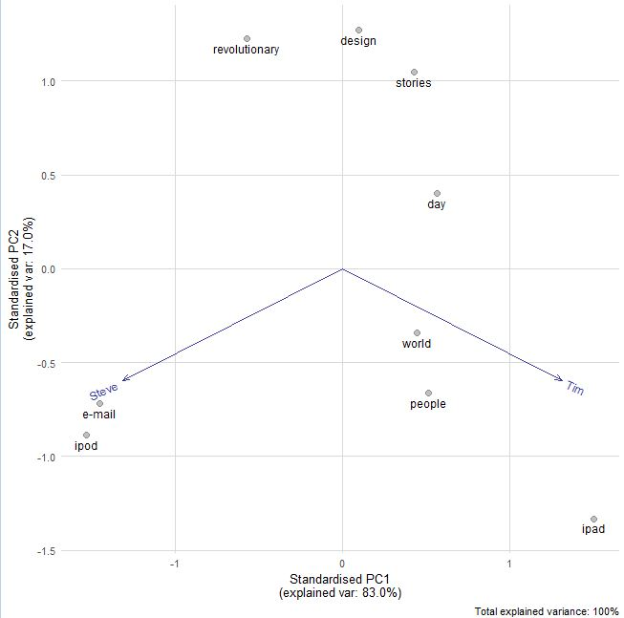

해당 키워드의 행을 추출한 NEW변수를 prcomp 함수를 통해 PCA 변수에 지정하고, ggplot_pca함수를 통해 이를 시각화하여 보았다. **그 결과**, 연구자의 가설과 동일한 결과를 확인할 수 있었다. 스티브 잡스 텍스트와 팀 쿡 텍스트는 거의 180도에 가까운 각도를 가리키고 있으므로 음의 상관성에 가깝다고 할 수 있다. 또한 스티브 잡스 텍스트의 키워드로 선정하였던 e-mail, revolutionary와 같은 기술혁신 키워드는 Steve와 거리상 근접하므로 이와 상관성이 높으며, 팀 쿡 텍스트의 키워드로 선정하였던 day, stories, ipad와 같은 일상감성 키워드는 Tim과 거리상 근접하므로 이와 상관성이 높다고 할 수 있다.

중립 키워드인 world와 people은 Tim에 약간 근접하고, design은 거의 중간에 가까운 수치를 가리키고 있다. 즉 사람과 관련된 world나 people의 경우 팀 쿡의 일상감성 전략과 연결성이 높으나, design의 경우 기술혁신이나 일상감성과 모두 연결될 수 있으므로 중립에 가까운 수치가 나왔다는 결론을 얻을 수 있다.

**7. 결론: 스티브 잡스의 기술혁신 전략과 팀 쿡의 일상감성 전략**

지금까지 본 연구에서는 빈도 분석, 연어 분석, 키워드 분석, 주성분 분석을 진행하였다. 관찰 데이터로는 스티브 잡스의 2007년 애플 프레젠테이션과 팀 쿡의 2019년 애플 프레젠테이션을 활용하였다.

빈도 분석에서는 두 텍스트간 크게 구별되는 지점은 없으나, 소수의 문법어와 기능어가 고빈도를 차지하는 Zipf 법칙을 두 텍스트 모두에서 발견할 수 있었다. 연어 분석에서는 스티브 잡스 텍스트에서 신제품 출시와 관련된 내용을 관찰할 수 있었고, 블루투스라는 어휘를 통해 해당 텍스트의 작성 시기를 추측할 수 있었다. 반면 팀 쿡 텍스트에서 기업의 과거와 미래 방향성에 대한 내용을 관찰할 수 있었고, 아이패드라는 어휘를 통해 해당 텍스트의 작성 시기를 추측할 수 있었다.

키워드 분석에서는 comparison cloud, setdiff 빈도표, chisq 잔차 분석을 통해 스티브 잡스 텍스트에서는 기술혁신에 중점을 둔 전략을, 팀 쿡 텍스트에서는 일상감성에 중점을 둔 전략을 관찰할 수 있었다. 또한 주성분 분석을 통해 이러한 가설을 실제로 시각화하여 관찰할 수 있었으며, 절대빈도가 같은 중립 키워드이더라도 각자가 가진 맥락에 따라 텍스트간 다른 연결성을 가질 수 있다는 결론을 얻었다.

스티브 잡스와 팀 쿡의 경영전략은 다를 것이라는 가정을 바탕으로 본 연구에서는 데이터 분석을 진행하였다. 그 결과, 프레젠테이션 텍스트를 통해 스티브 잡스는 기술혁신 전략을, 팀 쿡은 일상감성 전략을 활용하고 있다는 것을 이해할 수 있었다.

1. "팀쿡 CEO 10년 애플 고성장했지만…독과점 논란 속 혁신은?", 연합뉴스, 2021.08.25